Schulversuchspraktikum
Lars Lichtenberg
Sommersemester 2015
Klassenstufen 5 und 6

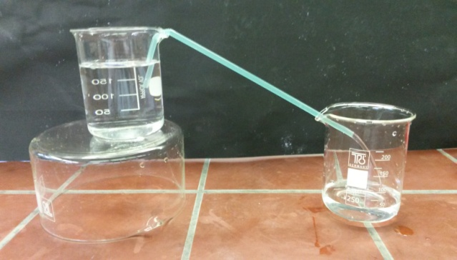
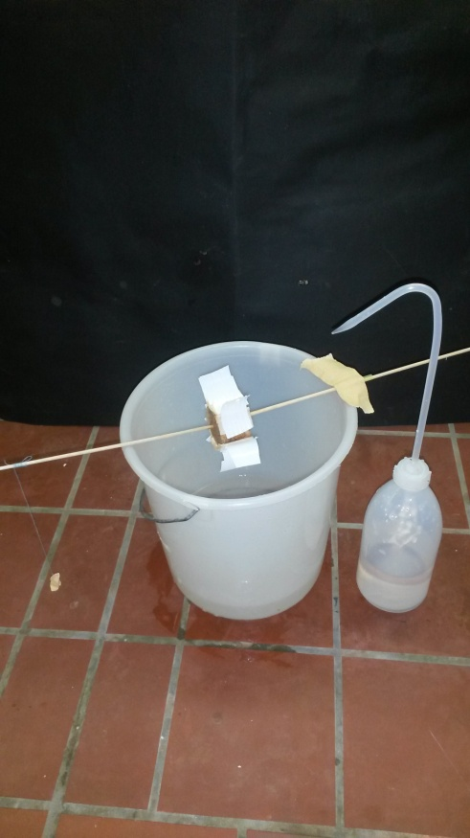

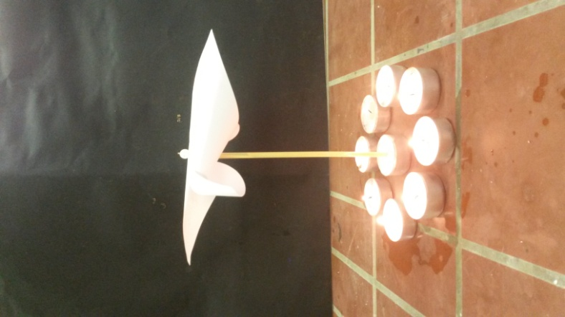

Einfache Kraftwerke

Auf einen Blick:
Die Unterrichtseinheit ,,Einfache Kraftwerke‘‘ für die 5 und 6 Klasse beinhaltet einen Lehrer- sowie einen Schülerversuch. Die SuS lernen ausgewählte Arten von Kraftwerken anhand von selbstgebauten Modellen kennen und können deren Funktionsprinzip beschreiben. Das Thema kann als Projektwoche mit Stationsarbeit behandelt werden. Das beiliegende Arbeitsblatt soll das erlernte Wissen zum Thema wiederholen und festigen.

Inhalt

1 Beschreibung des Themas und zugehörige Lernziele 1
2 Relevanz des Themas für SuS und didaktische Reduktion 2
3 Lehrerversuch – Die Dampfturbine 2
4 Schülerversuch – Das Wasserrad mit Lift 4
5 Didaktischer Kommentar zum Schülerarbeitsblatt 7
5.1 Erwartungshorizont (Kerncurriculum) 7
5.2 Erwartungshorizont (Inhaltlich) 8

Beschreibung des Themas und zugehörige Lernziele
In der heutigen Zeit spielt die Nutzung von elektrischer Energie (Strommenge) für den Alltag eine enorme Rolle. Der Strom erzeugt Licht und Wärme und kann Staubsauger, Fernseher sowie Straßenbahnen betreiben. Bei einem Stromausfall kommt das öffentliche Leben nahezu zum Erliegen.
Doch die zentrale Frage, die man sich beim Themenbereich Elektrizität in der 5 und 6 Klasse irgendwann stellen muss, ist, woher der Strom eigentlich kommt. Fragt man Schüler lautet die Antwort meist: Aus der Steckdose! Doch das ist nur die halbe Wahrheit.
Die SuS sollen in der nachfolgenden Unterrichtseinheit lernen, dass Strom in Kraftwerken erzeugt wird. Sie stellen also im Prinzip das andere Ende der Steckdose dar. In einer Projektwoche kann das Thema beispielsweise anhand von Stationsarbeit näher gebracht werden. Dabei sollen die SuS die unterschiedlichen Kraftwerkarten, die Vor- und Nachteile sowie deren Funktionsprinzipien kennenlernen.
Das Funktionsprinzip ist nahezu bei allen Kraftwerken gleich. Wasser, Wind oder Dampf trifft auf eine Turbine und versetzt diese in Bewegung. An die Turbine ist ein Generator angeschlossen, der die Bewegungsenergie in elektrische Energie umwandelt. Als einfaches Anschauungsmodell für einen Generator kann ein Fahrraddynamo gezeigt werden. Im Inneren des Dynamos wird ein Magnet in einer Drahtspule bewegt. Durch die Drehung wird Wechselspannung und schließlich Strom erzeugt.
Dampfkraftwerke wie Kernkraft, Kohlekraftwerke sind in Deutschland die vorherrschende Bauart eines Kraftwerks zur Stromerzeugung. Hierbei wird die Wärmeenergie, die durch Verbrennen von Kohle, Gas sowie Biomasse oder durch Kernreaktionen entsteht in mechanische Energie und anschließend mittels Generator in elektrische Energie umgewandelt. Anhand des Lehrerdemonstrationsversuchs ,,Dampfturbine‘‘ kann sowohl die Energieumwandlung als auch die Temperaturabhängigkeit der Aggregatzustände nochmals aufgezeigt und die Fachbegriffe ,,Sieden‘‘, ,,Kondensieren‘‘ usw. wiederholt und der Energiebegriff eingeführt werden.
Ziel ist es, dass die Schüler und Schülerinnen die unterschiedlichen Kraftwerke und ihre Vor-und Nachteile nennen, ihr Funktionsprinzip erläutern und beschreiben sowie Sachverhalte zum Thema Kraftwerke begründen können.
Durch das Aufbauen, Durchführen und Protokollieren der Versuche erwerben die SuS prozessbezogene Kompetenzen (Erkenntnisgewinnung, Kommunikation). Außerdem können die Schülerversuche mit wenig Zeit- und Materialaufwand zu Hause nachgebaut werden, was schließlich die Motivation steigert und das Interesse an dem Thema wecken kann.

Relevanz des Themas für SuS und didaktische Reduktion
In der Zukunft wird immer mehr Energie benötigt. Viele Ressourcen wie Erdöl, Braunkohle oder Gas sind endlich, Kernkraftwerke wegen der gefährlichen Abfälle umstritten, sodass das Bestreben nach Alternativen groß ist. Daher soll immer mehr Strom mit den sogenannten "Erneuerbare Energien" (Sonnenlicht, Wasser oder Wind) erzeugt werden. Das Thema Energiewende begegnet den Schülern nicht nur in den Medien sondern auch im Alltag. Überall werden neue Windräder aufgebaut, Solarzellen auf Dächern installiert oder neue Biogasanlagen eingeweiht.
Gerade im Bundesland Niedersachsen können die Schüler eine Vielzahl von Kraftwerken entdecken. Dazu gehören die Atomkraftwerke, die Staudämme im Harz oder die riesigen Offshore-Windparks in der Nordsee. Der Besuch eines Kraftwerkes kann das gesamte Thema abrunden.
Der Lerninhalt, der den SuS vermittelt werden soll, muss stark reduziert werden. Das gesamte Thema der Mechanik sowie der Energiebegriff werden erst ab der 7. Klasse durchgenommen. Letzterer kann aber mit Hilfe der Temperaturabhängigkeit der Aggregatzustände (Basiskonzept Energie für das Fach Chemie) eingeführt werden. Dennoch sollte anstatt von Wärmeenergie eher von Wärme und bei kinetischer, potentieller Energie sowie Rotationsenergie eher von Bewegung(senergie) gesprochen werden. Außerdem wird die Atom- und Kernphysik erst ab Klassenstufe 9 eingeführt, sodass das Prinzip eines Kernkraftwerks anhand des Modells eines Dampfkraftwerks erklärt werden sollte.

Lehrerversuch – Die Dampfturbine
1629 entwickelte der Italiener Giovanni Branca eine erste Apparatur, die das Funktionsprinzip der heutigen Dampfturbine darstellt. Dieser Lehrerdemonstrationsversuch soll zeigen, wie Wärmeenergie in Bewegungsenergie umgewandelt wird und Turbinen in Dampfkraftwerken wie z.B. Kohle- oder Atomkraftwerken betrieben werden.

Materialien: Gasbrenner, Dreifuß mit Drahtnetz, Erlenmeyerkolben, Gummistopfen mit Bohrung, kurzes Stück eines PVC-Schlauchs, Propeller
Chemikalien: Leitungswasser
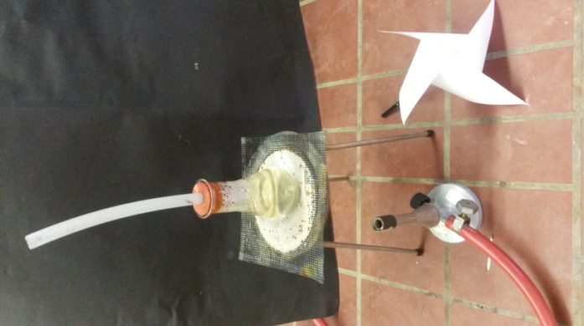
Durchführung: Während des Versuchs sollten bei selbstgebauten Propellern Fenster und Türen geschlossen sein, da sie sich bei einem Windzug leicht bewegen können. Über einen Bunsenbrenner wird das Wasser in einem Erlenmeyerkolben zum Sieden gebracht. Der Kolben ist mit einem Gummistopfen mit Bohrung verschlossen, indem ein kurzes Stück eines PVC-Schlauch eingesteckt wird. Beim Herausströmen des Wasserdampfes wird ein Propeller über den Schlauch per Hand gehalten. Hierbei ist Vorsicht wegen des heißen Wasserdampfes geboten! Abb. 1 - Aufbau der Apparatur
Beobachtung: Das Wasser geht beim Sieden vom flüssigen in den gasförmigen Zustand über. Beim Herausströmen des Wasserdampfes aus dem Schlauch fängt der Propeller an sich zu drehen.
Deutung: Die Wärmeenergie, die bei der Verbrennung frei wird, bringt das Wasser im Erlenmeyerkolben zum Sieden und führt zur Wasserdampfbildung. Der heiße Wasserdampf strömt aus dem Schlauch und trifft auf die Blätter des Propellers, welche sich sofort anfangen zu drehen.
Es findet eine Energieumwandlung von Wärme in Bewegungsenergie in Form der Rotation des Propellers statt.
Literatur: -
Der Erlenmeyerkolben sollte nur daumenbreit mit Wasser gefüllt werden, um den Siedevorgang zu beschleunigen. Der PVC-Schlauch kann auch durch ein Glasrohr ersetzt werden, da er mit der Zeit anfängt zu schmelzen. Der Propeller kann entweder gekauft oder selbst gebastelt werden. Bastelanleitungen sind zahlreich im Internet (bspw. auf der Internetseite der Physikdidaktik der Universität Kassel) zu finden.

Schülerversuch – Das Wasserrad mit Lift
In Wasserkraftwerken treiben Wasserräder Generatoren an, die Strom erzeugen. In diesem Versuch soll ein Modell eines Wasserrades gebaut und gezeigt werden, wie die Energie des Wassers genutzt wird, um Gegenstände in die Höhe zu befördern.
Materialien: Spritzflasche (oder Wasserhahn), Eimer, Plastikbecher, Korken, Holzspieß, Kleber, Strohhalm
Für den Wasserlift: Bindfaden und kleines Gewicht wie z. B. Büroklammer oder kleiner Stein
Chemikalien: Leitungswasser
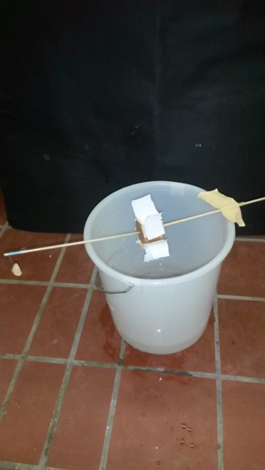
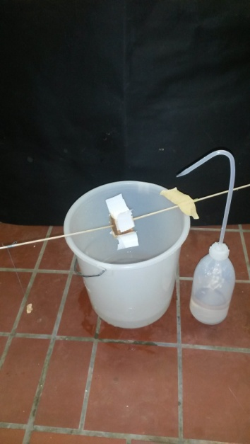
Durchführung: Die Spritzflasche wird mit Leitungswasser gefüllt. Ein ca. 3 cm langes Strohhalmstück wird mit Tesafilm auf den Eimerrand geklebt. Dieses dient später als Halterung für das Wasserrad. Auf einem Korken werden ausgeschnittene Streifen eines Plastikbechers mit Tesafilm fixiert und ein Holzspieß durch den Korken gesteckt. Hierzu sollte ein Handbohrer verwendet werden. An einem Ende des Holzspießes wird ein Faden angeknotet, an dem ein kleines Gewicht hängt. Das Wasser wird auf das Rad gespritzt.

Abb. 2 - Anfang (links) und Ende (rechts) des Versuchs

Beobachtung: Das Wasserrad wird durch den Wasserstrahl in Bewegung gesetzt und der Gegenstand wird nach oben transportiert.
Deutung: Das Wasser wird mit Muskelkraft aus der Saugflasche gedrückt. Diese Energie wird in Bewegungsenergie umgewandelt und bringt das Wasserrad zum Laufen. Der Gegenstand wird nach oben befördert. Die Bewegungsenergie wird in Höhenenergie umgewandelt.
Literatur: Nach:
M. Emden, E. Sumfleth, 2009, Lebensraum Wasser. Anpassungsleistungen von Tieren und Menschen, Baustein G, Materialien für den naturwissenschaftlichen Unterricht für die Klassen 5/6, Universität Duisburg-Essen, S.16-17,44.

Beim Bau des Wasserrades können auch andere Materialien verwendet werden. Es eignet sich auch ein Stück einer Schwimmnudel, in die Plastiklöffel gesteckt werden können. Auch ein Wasserrad mit Kronkorken ist möglich. Hier sind der Kreativität und Phantasie der SuS keine Grenzen gesetzt.

Arbeitsblatt – Dampfkraftwerk
Der Strom, den wir täglich benutzen, wird in Kraftwerken produziert. Die meisten Kraftwerke in Deutschland sind Dampfkraftwerke wie Kohle- oder Atomkraftwerke.
- Nenne drei weitere Arten von Kraftwerken!

_________________________________ ___________________________________ _________________________________________
- Erläutere anhand des Lehrerversuchs das Funktionsprinzip einer Dampfturbine und wie daraus Strom erzeugt wird. Benutze dazu die Wörter:
Sieden – Strom – Wärme – Bewegungsenergie – Generator – Turbine –Strom!
Tausche dich anschließend mit deinem Partner aus!

_____________________________________________________________________________________________________________
______________________________________________________________________________________________________________
______________________________________________________________________________________________________________
- Begründe, weshalb Dampfkraftwerke gegenüber Windkraft oder Solarkraftwerke gegenwärtig immer noch enorm wichtig sind, wenn man Strom erzeugen will!

_______________________________________________________________________________________________________________
_______________________________________________________________________________________________________________
_______________________________________________________________________________________________________________

Didaktischer Kommentar zum Schülerarbeitsblatt
Anhand des Arbeitsblattes sollen die SuS die unterschiedlichen Kraftwerksarten nennen und das Funktionsprinzip eines Dampfkraftwerkes erläutern. In Aufgabe 3 nehmen die SuS eine Bewertung vor. Vor- und Nachteile zwischen Wind,- und Solarkraftwerke gegenüber Dampfkraftwerke sollen verglichen werden. Bevor das Arbeitsblatt behandelt wird, sollte der Lehrerdemonstrationsversuch ,,Die Dampfturbine‘‘ durchgeführt werden und die unterschiedlichen Kraftwerkarten durchgenommen worden sein. Das Arbeitsblatt eignet sich am Ende der Projektwoche, um den gelernten Stoff zu festigen und zu wiederholen.

Erwartungshorizont (Kerncurriculum)
Das Arbeitsblatt fördert folgende Kompetenzen in den Bereichen Fachwissen, Erkenntnisgewinnung, Kommunikation und Bewertung:
Fachwissen: Die SuS erkennen einfache Stromkreise und beschreiben den Aufbau und Bestandteile und wenden diese Kenntnisse auf ausgewählte Beispiele im Alltag an. Verschiedene Atomkraftwerke als Quelle. (Aufgabe 1)
Erkenntnisgewinnung: Die SuS beschreiben Beobachtungen und Versuchsabläufe überwiegend in der Alltagssprache und fertigen Protokolle von ausgewählten, einfachen Versuchen an. (Aufgabe 2)
Kommunikation: Teilen sich über physikalische Zusammenhänge und Beobachtungen in der Umgangssprache verständlich mit. (Aufgabe 2)

Bewertung: Zeigen die Bedeutung einfacher technischer Systeme für das Leben im Alltag auf. (Aufgabe 3)
Aufgabe 1: Bei Aufgabe 1 handelt es sich um eine Aufgaben im Anforderungsbereich I. Das Lernziel von Aufgabe 1 ist die korrekte Benennung von drei Kraftwerkarten, die während der Projektwoche durchgenommen wurden. Es wird lediglich bekanntes Wissen wiedergegeben.
Aufgabe 2: In der Aufgabe 2 soll der Lehrerversuch durch die Beobachtungen ausgewertet und sich anschließend mit dem Partner ausgetauscht werden. Die SuS sollen mit Hilfe der Begriffe mit ihren eigenen Worten das Prinzip eines Dampfkraftwerkes/Dampfturbine beschreiben. Die Aufgabe ist dem Basiskonzept ,,Energie‘‘ zuzuordnen. Hierzu werden Begrifflichkeiten wie Sieden und das Thema Energieumwandlung wiederholt.
Aufgabe 3: Hier sollen die SuS die Anwendungen von Energieübertragungsprozessen im Alltag und den Vorteil eines Dampfkraftwerkes gegenüber Wind- und Solarkraftwerke bewerten und sie miteinander vergleichen.

Erwartungshorizont (Inhaltlich)
Aufgabe 1: Als Kraftwerkarten sind beispielsweise Wasserkraftwerke, Windkraftwerke oder Solarkraftwerke zu nennen. Hierbei sind auch die speziellen Formen von den unterschiedlichen Kraftwerkstypen möglich. Zu nennen sind beispielsweise Pumpspeicherkraftwerke bzw. Gezeitenkraftwerke (Wasser) oder Aufwindkraftwerke (Wind).
Aufgabe 2: Die Wärme, die durch das Verbrennen entsteht, bringt das Wasser zum Sieden und der Wasserdampf treibt eine Turbine an. Die Bewegungsenergie wird mit Hilfe eines Generators in Strom umgewandelt.
Aufgabe 3: Windkraftwerke sowie Solarkraftwerke sind auf den Wind bzw. die Sonne angewiesen und können bei windstillen oder bedeckten Tagen nahezu keinen Strom produzieren. Da aber immer Strom benötigt wird, müssen besonders Dampfkraftwerke, die kontinuierlich Strom erzeugen können, diese Versorgungslücke füllen.

